Desarrollo del propulsor de la aleación de KNSB

5c. El derretir de las aleaciones de KNSB:
Curación Tiempo

• Objetivo
• Procedimiento
• Resultados
• Discusión
• Conclusiones
• Figuras/gráficos
Objetivo

El propósito de este experimento es comparar el índice que cura de varios nitrato del potasio/los fórmulas del Sorbitol (KNSB) que se alean con otras azúcares en cantidades variadas.
El % de KN se mantiene en el 65% las cantidades de sorbitol y el azúcar de la aleación se varía con el contenido total del azúcar (combustible) mantenido en el 35%. (Véase la tabla en procedimientos abajo)
Este experimento es un resultado del tiro del azúcar para espaciar la investigación propuesta 5c del equipo del desarrollo del propulsor
Ser seguro comprobar hacia fuera el azúcar tirada para espaciar Home Page
Procedimiento

Materiales:
El nitrato del potasio (KNO3) era polvo fino (acción #C170 - BUEY) de Firefox
El Sorbitol era polvo de la categoría alimenticia de la Sorbo-Gema. Este grado del sorbitol está disponible del PVC SOLAMENTE
La dextrosa era grado anhidro el reactivo de la dextrosa
La sucrosa era el azúcar C&H del panadero del ultrafine
El pote que derrite es una caldera doble de la hornada triple pequeña que utiliza la parafina como el agente del traspaso térmico.
Proceso:
El tamaño de grano del KNO3 fue examinado en el microscopio. La gama del tamaño de grano fue medida con un micrómetro ocular.
Las hornadas del propulsor fueron hechas en 20 gramos de masa total.
Los ingredientes para los propulsores del fórmula de la aleación en la tabla abajo fueron pesados en un equilibrio de viga triple exacto menos que 0.1gm
Designación | Azúcar de aleación | % del cociente 1: KNO3/Sorbitol/other | % del cociente 2 | % del cociente 3 | % del cociente 4
KNSBSU | Sucrosa | 65/30/5 | 65/25/10 | 65/20/15 | 65/15/20
KNSBDX | Dextrosa | 65/30/5 | 65/25/10 | 65/20/15 | 65/15/20

Como un control no aliado KNSB “llano” 65/35 también fue preparado.
Los ingredientes entonces fueron mezclados pasando a través de una pantalla fina. Esta mezcla entonces fue mezclada las épocas múltiples por el “método del pañal”. Esta mezcla después fue colocada en envases plásticos sellados y mezclada más lejos por sacudarir vigoroso. Cada uno de los fórmulas de la hornada de 20 gramos entonces fue derretido en una caldera doble fijada encima de ésa utiliza la parafina derretida como el medio del traspaso térmico. La caldera doble fijada encima de previene cualquier ocasión de un punto caliente de la ignición en el proceso que derrite. El baño del aceite fue fijado a un excedente de la temperatura la temperatura que derretía del azúcar que derretía más alta.

• Cuadro 1 Para el experimento anterior PDT - 5a el propulsor fue mezclado con el termómetro mientras que el palillo y las temperaturas del revolvimiento fueron registrados como el propulsor derretido. La consistencia de la mezcla fue registrada. (véase PDT-5a.)

• Cuadro 2 El propulsor fue vertido en 24m m “rebaja” granos con el fin investigó la tarifa de la curación para este experimento 5c. Los granos fueron capsulados con las arandelas para prevenir la acumulación de la humedad en la superficie.
Ver los granos en el cuadro 3:

• Cuadro 3
Método de medir tarifa de la curación:
El proceso que cura ocurre pues una gradación de la firmeza así que conseguirme a una cierta clase de estandardización empujaría un perno de costura difícilmente bastante para ser un pedacito doloroso al dedo que empuja para un segundo lleno. Si el perno podría penetrar no más el grano por lo menos 1m m adentro un segundo entonces llamé que el punto a tiempo “curó” la sincronización de la curación comenzada cuando el grano alcanzado sobre 37C (temperatura del cuerpo) y la sincronización paró cuando el grano alcanzó los criterios del “perno pinchazo” mencionados arriba. La sincronización fue medida al minuto más cercano hasta que 15 minutos habían pasado. Entonces el grano fue comprobado cada 5 minutos hasta que 30 minutos habían pasado. Si el grano todavía no fue curado en 30 minutos entonces fue comprobado cada 30 minutos hasta que 8 horas habían pasado. En el punto de 8 horas solamente el control no aliado no había curado (y me fui a la cama:-) por la mañana en 15 horas que había curado. En aquel momento podría insertar el perno solamente cerca de 0.5m m así que 15 horas fueron registradas como el tiempo de curación del control.
Antes de comenzar las medidas del tiempo que curaba los granos fueron medidos el tiempo para ver cuánto tiempo tomarían para refrescarse. Para el razonamiento en seperating estos períodos consideran la sección de la discusión
Resultados

Análisis de tamaño cristalino:

Cristales KNO3:

La mayoría de los cristales KNO3 midió 20 micrones a 200 micrones
Las partículas más pequeñas tendieron para pegarse las más grandes
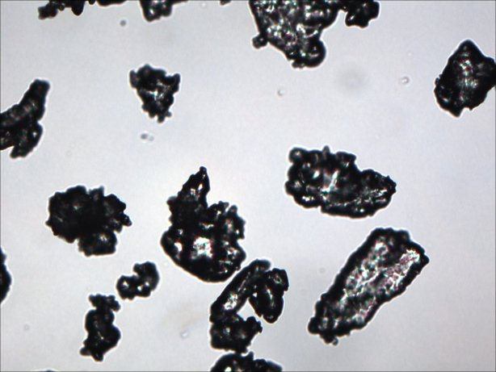

Datos de la tarifa de la curación de la aleación:
ALEACIÓN | % del FÓRMULA | TIEMPO A REFRESCARSE | TIEMPO A CURAR *
KN/SB | 65/35 | 15 minutos | horas >8 y horas <15
KN/SB/DX | 65/30/5 | 15 minutos | 3.5 horas
KN/SB/DX | 65/25/10 | 15 minutos | 2.0 horas
KN/SB/DX | 65/20/15 | 15 minutos | 0.5 horas
KN/SB/DX | 65/15/20 | 15 minutos | 10 minutos
KN/SB/SU | 65/30/5 | 10 minutos | 20 minutos
KN/SB/SU | 65/25/10 | 10 minutos | 15 minutos
KN/SB/SU | 65/20/15 | 10 minutos | 8 minutos
KN/SB/SU | 65/15/20 | 10 minutos | 6 minutos
* Esta vez era el comenzar medido cuando
~37C alcanzado grano y parado cuando
el grano alcanzó criterios del “perno pinchazo”.

Discusión

Según lo mencionado anterior, el tiempo que curaba total estaba seperated en dos medidas del tiempo. Ver la tabla arriba. El tiempo de enfriamiento y entonces el tiempo que cura (el refrescarse del poste)
La razón de esto es porque los granos de 24m m en este experimento son granos mucho más rápido que más grandes muy pequeños y frescos. Durante nuestras reuniones que vertían del grano local del sorbitol a veces he hecho 24m m granos del sorbitol con exceso del derretimiento después de que hayamos vertido granos más grandes de 54m m para el grupo hpr-EX de VAROOM. Los granos de 24m m (hechos más adelante) se refrescarán a a la temperatura ambiente mientras que los granos grandes (hechos anterior) todavía serán calientes a caliente.
Esta diferencia del tiempo de enfriamiento sería solamente mayor con incluso granos más grandes.
El calor se pierde en la superficie del grano al aire y a los alrededores. Un grano más grande tendrá menos área superficial por la unidad de la masa que un grano más pequeño. Por ejemplo una masa que llena 1 centímetro cúbico (cc) de volumen tendrá 6 centímetros cuadrados (6 cm2) de área superficial por un centímetro cúbico de masa/de volumen. (Asumir que la densidad es igual así que puedo utilizar el volumen en lugar de masa)
De modo que sea 6 cm2/cc para un cubo de 1 centímetro.
Ahora considerar un cubo de 10 centímetros de alto. Ése es 600 cm2/1000 cc o 0.6 cm2/cc
Ésa es 10 veces menos área superficial por masa de la unidad.
También uno debe considerar cuando el centro del grano estará fresco, no justo la superficie. La porción del calor en el centro de un grano grande debe conducir más lejos apenas para conseguir a la superficie.
Los granos en esta prueba son solamente 17m m anchos y tienen una base de 5m m. Esto os da un tela-grueso (TWEB) de solamente 6m m.
Refrescó una vez los valores del tiempo de la tarifa de la curación debe correlacionar a los granos de varios tamaños.
Sin embargo fue observado que el 65/35 grano llano pequeño del sorbitol curado sobre cerca de 15 horas. Con todo en el sitio de Richard Nakka y una discusión del email con la cuenta Colburn está claro que granos más grandes del sorbitol toman ~24 horas de justo posiblemente para ser bastante firmes quitar el mandril y otro día a la curación totalmente.
Pienso que debido mis 6m m pequeños TWEB que estos granos de 24m m representan curar visto en la “superficie” de granos más grandes.
A pesar de todas estas advertencias para la variable del tamaño (factor de la escala) estos datos de la aleación del grano de 24m m están de valor. Dentro de este experimento la variable de la escala se quita. Uno puede comparar una aleación a otra y al control 65/35 KN/SB. Entonces sabiendo las curaciones de KN/SB para sus granos uno del tamaño pueden extrapolar cómo la aleación curaría probablemente en ese tamaño.
Ver todas las aleaciones con respecto al control en el gráfico 1:

• Gráfico 1
Para más detalle en las aleaciones ver el gráfico 2:

• Gráfico 2
Apenas las aleaciones anhidras de la dextrosa se ven en el gráfico 3:

• Gráfico 3
Apenas las aleaciones de la sucrosa se ven en el gráfico 4:

• Gráfico 4

Conclusiones

Las aleaciones anhidras de la dextrosa aparecen proporcionar la mejor gama para la tarifa de la curación que controla. Debe ser bastante fácil adaptar los % correctos de dextrosa para proporcionar la tarifa deseada de la curación. Sin embargo si se desea que el combustible del propulsor sea predominante sorbitol entonces la sucrosa puede proveer de control de la tarifa de la curación porcentajes muy bajos de la sucrosa. Si la sucrosa se parece la mejor opción del azúcar de la aleación entonces sería interesante y provechoso intentar este mismo experimento con las aleaciones de la sucrosa del 1%, del 2%, del 3%, y del 4%. Las tarifas de la curación más cercano a una hora o dos pudieron ser posibles con estas cantidades bajas de sucrosa.
Si esto entonces se procura pensaría que la sucrosa muy fina mezclada muy bien sería importante proporcionar la homogeneidad para curar del grano. El azúcar del panadero que utilicé es más fina que el azúcar de la tabla y evita los añadidos almidonados encontrados a veces en azúcares pulverizadas.
Una ventaja a la sucrosa en porcentajes bajos es que debe ser más fácil evitar cualquier degradación/caramelización. En el experimento PDT-5a tenía apuro con la degradación amarilla en el fórmula de la dextrosa del 20%. Véase el cuadro 3 abajo.
¿Al menos el tiempo frío y la escala pequeña set-up me utilizaron que el día contribuido a una carencia del control de la dextrosa máxima de la temperatura de aceite el 20% debe ser do-able en un volumen más grande con un control de la temperatura más apretado?
Dependiendo del efecto de la aleación sobre funcionamiento del motor estas aleaciones podían proporcionar mucha ventaja al verter granos en sitio. ¿Los coheteros podrían evitar posiblemente el tiempo de curación de 48 horas y todavía tener el funcionamiento básico del sorbitol? Probar esto requeriría la fabricación de algunos granos más grandes y caracterizar el fórmula más lejos.

Figuras y gráficos

Cuadro 1:

El fórmula tres instaló
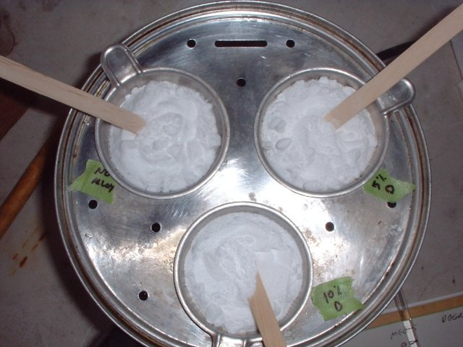

Cuadro 2:

Temperatura registrada durante derretimiento;
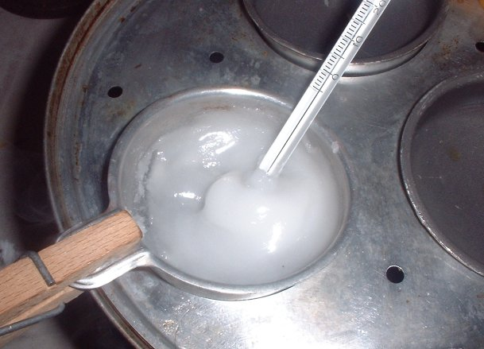

Cuadro 3:

granos de 24m m; Observar amarillear en fórmula de la dextrosa del 20%.
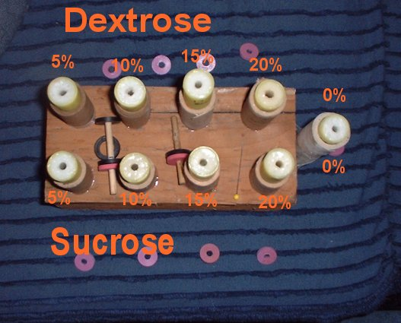

Gráfico 1:

KNSBDX contra KNSBSU alea con el control de la aleación del 0% también gráfico gráficamente;
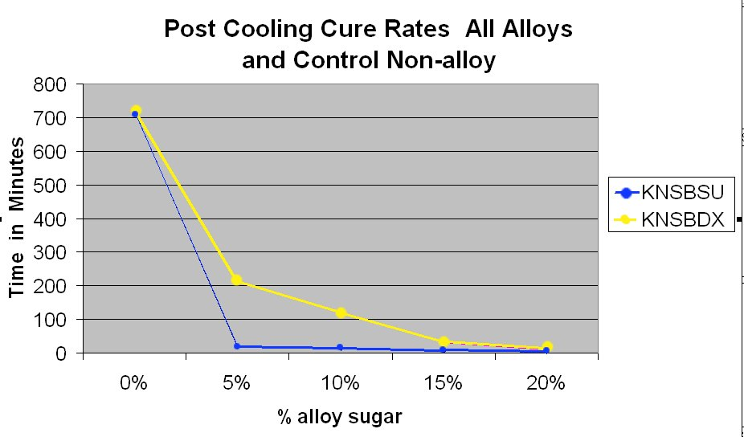

Gráfico 2:

KNSBDX contra las aleaciones de KNSBSU; Control no gráfico gráficamente;
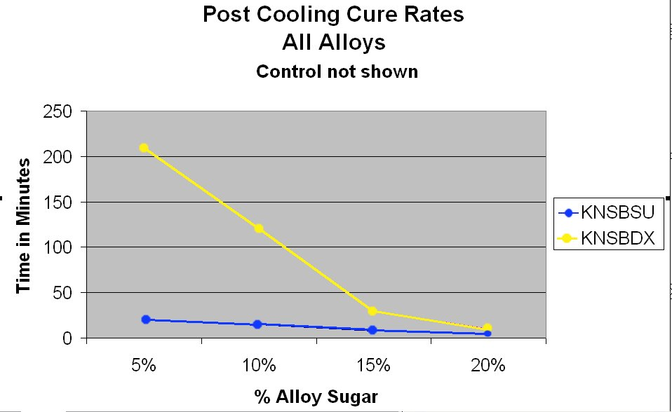

Gráfico 3:

Aleaciones de KNSBDX; Control no gráfico gráficamente
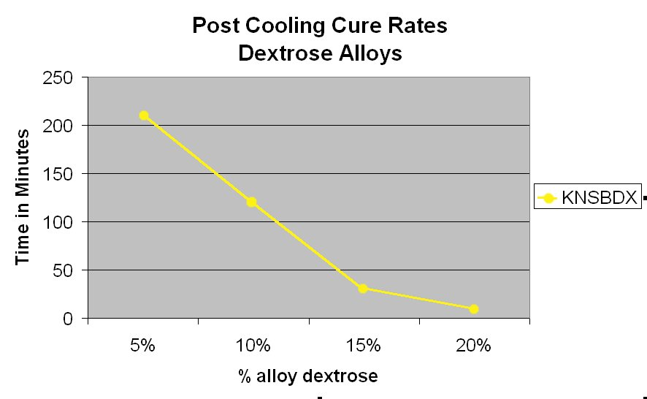

Gráfico 4:

Aleaciones de KNSBSU; Control no gráfico gráficamente
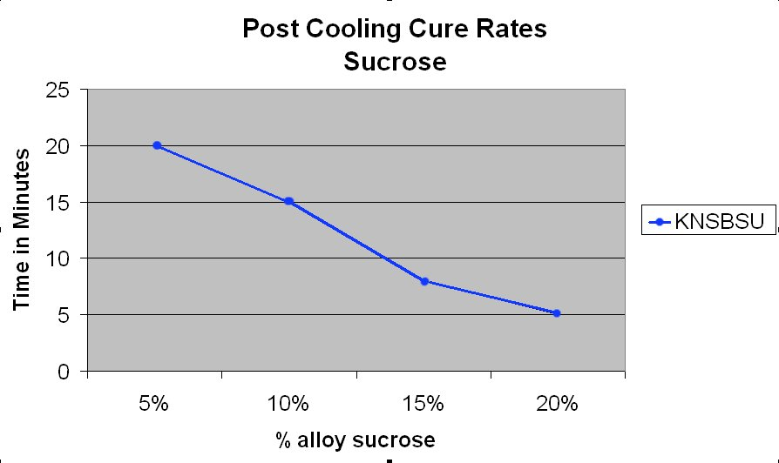

Marrón de Dustin del >Author

::: Página hecha con CoffeeCup: Software del diseño del Web

:::

